Le premier ADN ancien provenant de l’Afrique de l’Ouest nous éclaire sur le profond passé des humains

Une étude interdisciplinaire sur l’ADN ancien d’Afrique Centre-Ouest est parue dans Nature le 22 Janvier.

- Cette étude examine l’ADN de quatre personnes enterrées sur le site de Shum Laka au Cameroun, datant de 8000 ans et 3000 ans, au moment de la transition entre les Âges de pierre et du fer. Cette étude fait le compte rendu sur le premier ADN ancien d’Afrique Centre-Ouest et sur l’un des ADN les plus anciens provenant d’Afrique tropicale.

- Cette région de l’Afrique Centre-Ouest – les ‘Grassfields’ au Cameroun – a été identifiée comme le berceau probable des langues Bantoues, le groupe de langues les plus répandues et diversifiées actuellement en Afrique. Depuis des décennies, les linguistes, archéologues et généticiens ont cherché à identifier l’origine des langues Bantoues et leur dispersion après il y a plus ou moins 4000 ans.

- Aucun des individus échantillonnés à Shum Laka ne sont étroitement reliés à la majorité des groupes Bantouphones actuels. Par contre, ils faisaient partie d’une population à part, qui a vécu dans la région, il y a plus de 5000 ans, et qui a été remplacée plus tard presqu’entièrement par des groupes très différents dont les descendants correspondent à la majorité des peuples actuels au Cameroun.

- Approximativement les deux tiers de l’ascendance des individus de Shum Laka proviennent d’une lignée précédemment inconnue et apparentée de façon lointaine aux Ouest Africains actuels, et approximativement un tiers de leur ascendance provient d’une lignée apparentée aux chasseurs-cueilleurs Centre Africains actuels. Cette découverte révèle une diversité génétique insoupçonnée et antérieure à la diffusion des systèmes de production alimentaire.

- L’analyse des données d’ADN ancien provenant du génome entier a apporté des informations clé sur les liens entre les diverses ramifications précoces des lignées humaines en Afrique. Les résultats suggèrent que les lignées menant aux chasseurs-cueilleurs Centre Africains et Sud Africains actuels et tous les autres groupes humains actuels, ont divergé en étroite succession, il y a 250 000-200 000 ans.

- Une autre série de divergences génétiques a été identifiée aux alentours d’il y a 80 000-60 000 ans, incluant la lignée qui a mené à tous les groupes non africains actuels.

- Ces découvertes consolident les arguments récemment proposés par les archéologues et généticiens : les origines humaines en Afrique ont probablement impliqué des populations profondément divergentes et géographiquement séparées.

L’Afrique est le berceau de notre espèce – Homo sapiens – et abrite une diversité génétique humaine plus grande qu’ailleurs sur notre planète. Les études d’ADN ancien issu de sites archéologiques africains peuvent ainsi nous éclairer sur les origines profondes de l'humanité. Cependant, l’ADN ancien en provenance de l’Afrique est rare, car cela est en partie dû aux défis d’extraire de l’ADN de squelettes mal conservés en contexte tropical.
Une équipe internationale de recherche, dirigée par des scientifiques de la Harvard Medical School, a séquencé de l’ADN de quatre enfants enterrés il y a 8000 ans et 3000 ans, à Shum Laka au Cameroun, site icone de l’archéologie, fouillé par une équipe belge et camerounaise il y a plus de 30 ans. Ces découvertes, publiées le 22 Janvier dans Nature, représentent le premier ADN ancien pour l’Afrique Centre Ouest et l’un des ADN les plus anciens retrouvés en contexte tropical africain. Elles nous permettent de mieux comprendre les liens ancestraux profonds au sein des premiers Homo sapiens en Afrique sub-saharienne.

Un site archéologique unique avec une conservation exceptionnelle
Shum Laka est un abri-sous-roche situé dans la région des ‘Grassfields’ au Cameroun, un lieu depuis longtemps pointé du doigt par les linguistes comme le berceau probable des langues Bantoues, un groupe de langues diversifiées, largement répandues et parlées actuellement par plus d’un tiers des Africains. “Les linguistes, les archéologues et les généticiens ont étudié l’origine et la diffusion des langues Bantoues depuis des dizaines d’années, et les Grassfields est une région clé pour cette question,” mentionne Dr. Mary Prendergast de la Saint Louis University, une auteure co-superviseure de l’étude. Le consensus, c’est que le groupe de langues Bantoues a pris origine en Afrique Centre-Ouest, avant de se diffuser à travers toute la moitié sud du continent, il y a de cela, après environ 4000 ans. Il est supposé que cette diffusion soit la raison qui expliquerait que la majorité des peuples provenant de l’Afrique centrale, de l’est et du sud soient génétiquement si proches les uns des autres, ainsi que des Ouest Africains.

“Shum Laka est un point de référence pour comprendre l’histoire profonde de l’Afrique Centre-Ouest,” mentionne Dr. Isabelle Ribot, une anthropologue de l’Université de Montréal, qui a fouillé et étudié les sépultures, et qui est une auteure clé de cette étude. L’abri-sous-roche de Shum Laka a été fouillé dans les années 1980 et 1990 par des archéologues de la Belgique et du Cameroun. Il possède une collection archéologique impressionnante et bien datée, avec des dates radiocarbones allant jusqu’à 30 000 ans. Tout un ensemble de pierres taillées, de restes botaniques et fauniques, ainsi que de la poterie, suggèrent un mode de vie basé à long terme sur la chasse et la cueillette en forêt et ensuite accompagné d’une transition vers l’exploitation arboricole intensive.

Shum Laka est emblématique pour le ‘Stone to Metal Age’ (ou de la Pierre à l’âge du Métal), une période critique pour l’histoire de l’Afrique Centre-Ouest qui par la suite donnera naissance à la métallurgie et à l’agriculture durant l’âge du fer. Durant cette période, ce site a servi à plusieurs reprises de lieu d’enterrements pour des familles, avec 18 individus (surtout des enfants) enterrés selon deux phases principales, il y a aux alentours de 8000 ans et de 3000 ans. “De telles sépultures sont uniques pour l’Afrique de l’Ouest et du Centre,” mentionne Ribot, “car les squelettes humains sont ici extrêmement rares avant l’âge du fer. Les environnements tropicaux et les sols acides ne sont pas favorables pour la conservation des os, ainsi les résultats de notre étude sont réellement exceptionnels.”

Les scientifiques de la Harvard Medical School ont échantillonné les os pétreux (oreille interne) de six individus enterrés à Shum Laka. Quatre de ces échantillons ont produit de l’ADN ancien et ont été datés directement au Pennsylvania State University Radiocarbon Laboratory. La conservation moléculaire était impressionnante étant donné les conditions de conservation des sépultures et elle a permis de faire l’analyse du génome entier de l’ADN ancien.

Une population de chasseurs-cueilleurs nouvellement documentée
Étonnamment, l’ADN ancien séquencé des quatre enfants – une paire enterrée il y a 8000 ans, l’autre il y a 3000 ans – révèle une ascendance très différente de celle de la plupart des Bantouphones actuels. Par contre, ils sont davantage similaires aux chasseurs-cueilleurs Centre Africains. “Ce résultat suggère que les Bantouphones qui vivent au Cameroun et dans toute l’Afrique actuelle ne descendent pas de la population à laquelle les enfants de Shum Laka appartiennent,” mentionne Dr. Mark Lipson de la Harvard Medical School, auteur principal de l’étude. “Cela souligne l’ancienne diversité génétique dans la région, ” continue-t-il, “elle nous indique la présence d’une population antérieurement inconnue dont seules de petites proportions d’ADN ont contribué à la diversité des groupes Africains actuels. ”

Les diffusions de l’agriculture et de l’élevage en Afrique – comme dans les autres parties du monde – ont été accompagnées par plusieurs mouvements de populations. “Si vous retournez 5000 ans en arrière, pratiquement tout le monde qui vivait au sud du Sahara, était un chasseur-cueilleur, ” mentionne Prendergast, “mais regardez la carte de l’Afrique qui montre les groupes de chasseurs-cueilleurs actuels, et vous verrez, qu’ils sont très peu et très éloignés les uns des autres.” Cette étude contribue à un corpus croissant de recherches en ADN ancien. Elle démontre que la diversité génétique et la structure des populations passées ont été effacées par des changements démographiques ayant accompagné la diffusion des systèmes de production alimentaire.

Une lignée rare héritée paternellement aux racines profondes
Un des individus échantillonnés – un garçon adolescent – présentait un haplotype rare du chromosome Y (A00), qui ne se retrouve nulle part en-dehors du Cameroun occidental actuel. A00 est très bien documenté parmi les Mbo et les Bangwa, groupes ethniques qui ne vivent pas loin de Shum Laka, et c’est la première fois qu’il a été observé dans l’ADN ancien. A00 est un haplogroupe qui a divergé très anciennement, la séparation des autres lignées humaines connues s’étant produite aux alentours d’il y a 300 000-200 000 ans. Cela montre que cette plus ancienne lignée d’hommes modernes a été présente en Afrique Centre-Ouest sur plus de 8000 ans et peut-être davantage.

Nouvel éclairage sur les origines humaines
Bien que les découvertes ne parlent pas directement des origines des langues Bantoues, elles jettent un nouvel éclairage sur les multiples phases de l’histoire profonde d’Homo sapiens. Les chercheurs ont examiné l’ADN des enfants de Shum Laka, avec les données publiées sur l’ADN ancien de chasseurs-cueilleurs de l’Afrique de l’est et du sud, ainsi que l’ADN de nombreux groupes Africains actuels. En combinant ces banques de données, ils ont pu construire un modèle sur la divergence des lignées humaines passées.

“Notre analyse montre l’existence d’au moins quatre grandes lignées humaines très anciennes qui ont contribué à la variation des populations vivant actuellement, et qui ont divergé chacune d’entre elles aux alentours d’il y a 250 000 et 200 000 ans,” mentionne Dr. David Reich de la Harvard Medical School, auteur sénior de l’étude. Ces lignées sont ancestrales aux chasseurs-cueilleurs Centre Africains et Sud-Africains actuels, et tous les autres groupes d’humains modernes, avec une quatrième lignée considérée antérieurement comme une ‘population fantôme’ qui aurait contribué pour une petite portion de l’ascendance des Africains occidentaux et orientaux. “Cette radiation quadruple – incluant la présence d’une divergence très ancienne d’une ‘population fantôme’ de la lignée d’humains modernes – n’avait pas été identifiée avant à partir de l’ADN,” continue Reich.

Les modèles précédents sur les origines humaines suggéraient que les chasseurs-cueilleurs Sud Africains actuels, qui ont divergé des autres populations il y a 250 000-200 000 ans, représentent la plus ancienne branche connue de la variation humaine moderne. Cependant, selon Lipson, “la nouvelle analyse suggère que la lignée ayant contribué aux chasseurs-cueilleurs Centre Africains, est tout aussi ancienne et qu’elle a divergé des autres populations Africaines plus ou moins au même moment.” Cette découverte s’additionne à un consensus, grandissant au sein des archéologues et généticiens, et qui suggère que les origines humaines en Afrique ont probablement impliqué des populations profondément divergentes et géographiquement séparées.

L’analyse a aussi révélé une autre série de quatre lignées humaines divergeant aux alentours d’il y a 80 000-60 000 ans, incluant les lignées qui ont contribué à la majorité des groupes actuels, est et ouest africains et non africains.

à la lumière de ce nouveau modèle concernant les liens entre populations humaines, les auteurs ont pu montrer qu’un tiers de l’ascendance des enfants de Shum Laka dérive d’une lignée étroitement apparentée aux chasseurs-cueilleurs Centre Africains, et que deux tiers de leur ascendance provient d’une lignée distincte et apparentée de façon lointaine à la majorité des Ouest Africains actuels.

Reich dit: “Ces résultats révèlent à quel point le paysage humain en Afrique, il y a à peine quelques milliers d’années, était profondément différent de ce qu’il est actuellement, et cela souligne le pouvoir de l’ADN ancien de soulever le voile sur un passé humain qui a été masqué par les mouvements récents de populations.”

Une collaboration internationale
Cette étude est le résultat d’une collaboration entre généticiens, archéologues, bioanthropologues et conservateurs de musée en Amérique du Nord (incluant la Harvard Medical School et l’Université de Montréal), en Europe (Institut Royal des Sciences Naturelles de Belgique, Musée Royal de l’Afrique Centrale, Université Libre de Bruxelles, Saint Louis University du campus de Madrid), au Cameroun (Université de Yaoundé, University of Buea), en Chine (Duke Kunshan University) entre autres.

“Des collaborations internationales comme celles-ci sont une part essentielle de la recherche sur l’ADN ancien,” mentionne Reich. Cette étude souligne l’importance d’étudier à nouveau des collections muséologiques anciennes avec de nouvelles méthodes. En effet, quatre individus issus d’un seul site ont permis de révéler des pans importants de l’histoire des populations humaines. Les chercheurs planifient de revenir sur le site de Shum Laka cette année, en partie pour aider à partager ces découvertes avec les académiciens et les communautés au sens large au Cameroun.

Information concernant la publication
Titre: Ancient West African foragers in the context of African population history
Publication: Nature. DOI: 10.1038/s41586-020-1929-1
Auteurs: Mark Lipson*, Isabelle Ribot, Swapan Mallick, Nadin Rohland, Iñigo Olalde, Nicole Adamski, Nasreen Broomandkhoshbacht, Ann Marie Lawson, Saioa López, Jonas Oppenheimer, Kristin Stewardson, Raymond Neba’ane Asombang, Hervé Bocherens, Neil Bradman, Brendan J. Culleton, Els Cornelissen, Isabelle Crevecoeur, Pierre de Maret, Forka Leypey Mathew Fomine, Philippe Lavachery, Christophe Mbida Mindzie, Rosine Orban, Elizabeth Sawchuk, Patrick Semal, Mark G. Thomas, Wim Van Neer, Krishna R. Veeramah, Douglas J. Kennett, Nick Patterson, Garrett Hellenthal, Carles Lalueza-Fox, Scott MacEachern, Mary E. Prendergast+ & David Reich+
*Auteur pour la correspondance
+Auteur co-superviseur

Contacts pour les médias:
Mark Lipson
Harvard Medical School Department of Genetics
Email: mark.lipson@gmail.com

Isabelle Ribot
Université de Montréal
Email: i.ribot@umontreal.ca

Mary Prendergast
Saint Louis University (Madrid)
Email: mary.prendergast@slu.edu

David Reich
Harvard Medical School Department of Genetics
Email: reich@genetics.med.harvard.edu
Images:
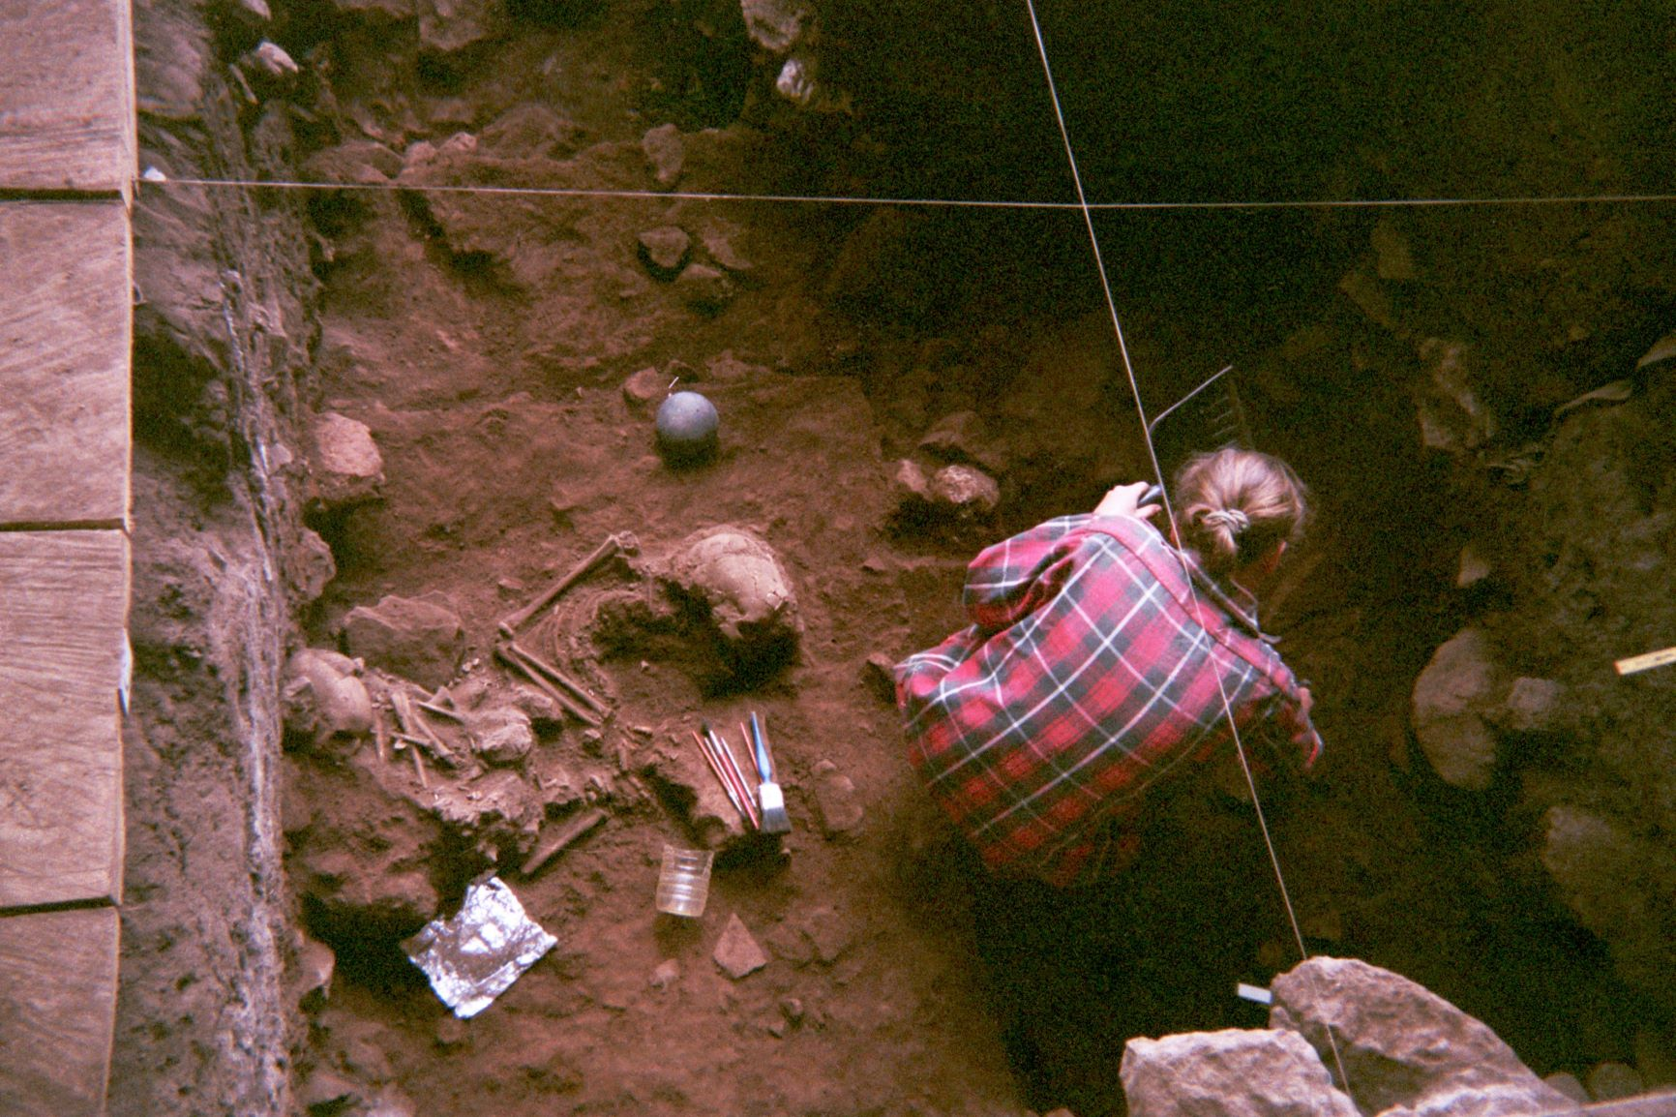

Image 1: Fouille d’une sépulture double, dans l’abri-sous-roche de Shum Laka au Cameroun, contenant deux garçons ayant vécu il y a 8000 ans et qui étaient de la même famille. L’ADN ancien révèle que ces deux individus et une autre paire d’enfants, enterrés il y a 5000 ans à Shum Laka, étaient issus d’une population stable, qui a été ensuite presque complètement remplacée par des populations très différentes et qui habitent actuellement le Cameroun (photo par Isabelle Ribot, Janvier 1994).
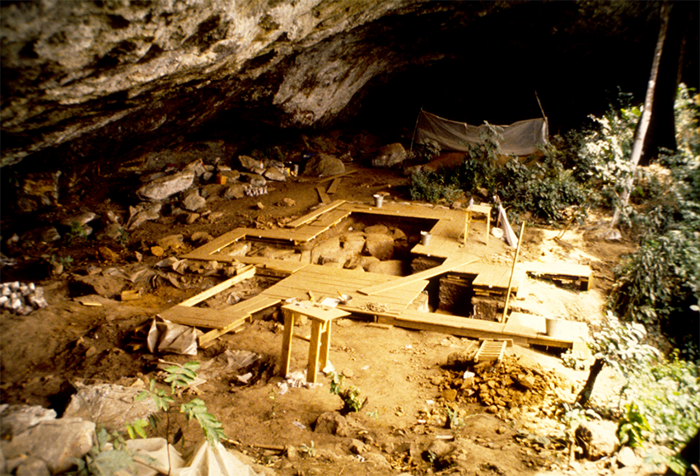

Image 2: Vue Générale de la fouille de l’abri-sous-roche de Shum Laka au Cameroun. Ce site a été un lieu de vie pour une population qui a vécu dans la région durant au moins 5000 ans et qui présentait peu d’affinité génétique avec les populations qui habitent la région actuellement. L’analyse des données d’ADN ancien issu du génome entier de quatre individus qui ont été enterrés sur ce site ont fourni des informations clé sur les liens entre diverses ramifications précoces de lignées humaines en Afrique (photo par Pierre de Maret, Janvier 1994).

